**BLOKOVÉ SCHÉMA:**

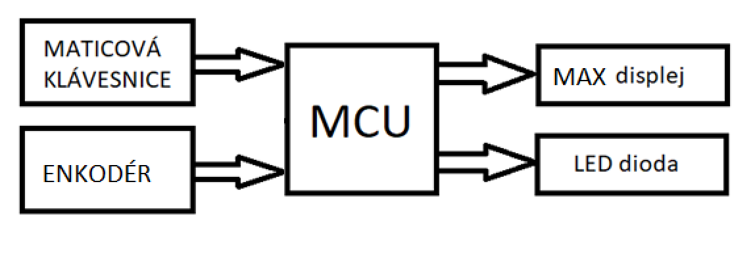

**PROGRAM:**

|  |
| --- |
| #include "stm8s.h" |
|  | #include "milis.h" |
|  | #include "stm8_hd44780.h" |
|  | #include "stdio.h" |
|  | #include "keypad.h" |
|  | #include "swspi.h" |
|  |  |
|  | void process_keypad(void); |
|  | void max_init(void); |
|  | void max_posli(void); |
|  |  |
|  |  |
|  | uint16_t lasttime=0; |
|  |  |
|  | void main(void){ |
|  | CLK_HSIPrescalerConfig(CLK_PRESCALER_HSIDIV1); // 16MHz z interního RC oscilátoru |
|  | GPIO_Init(GPIOB,GPIO_PIN_7,GPIO_MODE_OUT_PP_LOW_SLOW); |
|  | GPIO_Init(GPIOG,GPIO_PIN_3,GPIO_MODE_IN_PU_NO_IT); |
|  | init_milis(); |
|  | keypad_init(); |
|  | max_init(); |
|  | max_posli(); |
|  |  |
|  | while (1){ |
|  | process_keypad(); // obsluhujeme klávesnici |
|  | if(GPIO_ReadInputPin(GPIOG,GPIO_PIN_3)==RESET){ |
|  | GPIO_WriteHigh(GPIOB,GPIO_PIN_7); |
|  | } |
|  | } |
|  | } |
|  |  |
|  | // pravidelně sleduje stav klávesnice a reaguje na stisknutí kláves |
|  | void process_keypad(void){ |
|  | static uint8_t minule_stisknuto=0; // ukládáme poslední stav klávesnice |
|  | static uint16_t last_time=0; |
|  | uint16_t stisknuto; |
|  |  |
|  | if(milis()-last_time > 20){ // každých 20ms ... |
|  | last_time = milis(); |
|  | stisknuto=keypad_scan(); // ... skenujeme klávesnici |
|  | if(minule_stisknuto == 0 && stisknuto != 0){ // pokud byla minule uvolněná a teď je něco stisknuto |
|  | minule_stisknuto = stisknuto; |
|  | // zachytili jsme stisk klávesy - můžeme na to zareagovat |
|  |  |
|  | if(stisknuto < 10){ |
|  | max7219_posli(DIGIT0, stisknuto); |
|  | } |
|  | } |
|  | else if(stisknuto == 15){ |
|  | GPIO_WriteHigh(GPIOB,GPIO_PIN_7); |
|  | } |
|  | else if(stisknuto == 16){ |
|  | GPIO_WriteLow(GPIOB,GPIO_PIN_7); |
|  | } |
|  | } |
|  | if(stisknuto == 0){minule_stisknuto=0;} |
|  | } |
|  | void max_init(void){ |
|  | GPIO_Init(CS_GPIO,CS_PIN,GPIO_MODE_OUT_PP_LOW_SLOW); |
|  | GPIO_Init(CLK_GPIO,CLK_PIN,GPIO_MODE_OUT_PP_LOW_SLOW); |
|  | GPIO_Init(DATA_GPIO,DATA_PIN,GPIO_MODE_OUT_PP_LOW_SLOW); |
|  | // nastavíme základní parametry budiče |
|  | max7219_posli(DECODE_MODE, DECODE_ALL); // zapnout znakovou sadu na všech cifrách |
|  | max7219_posli(SCAN_LIMIT, 7); // velikost displeje 8 cifer (počítáno od nuly, proto je argument číslo 7) |
|  | max7219_posli(INTENSITY, 5); // volíme ze začátku nízký jas (vysoký jas může mít velkou spotřebu - až 0.25A !) |
|  | max7219_posli(DISPLAY_TEST, DISPLAY_TEST_OFF); // |
|  | max7219_posli(SHUTDOWN, DISPLAY_ON); // zapneme displej |
|  | } |
|  |  |
|  | void max_posli(void){ |
|  | max7219_posli(DIGIT0,8); |
|  | max7219_posli(DIGIT1,7); |
|  | max7219_posli(DIGIT2,6); |
|  | max7219_posli(DIGIT3,5); |
|  | max7219_posli(DIGIT4,4); |
|  | max7219_posli(DIGIT5,3); |
|  | max7219_posli(DIGIT6,2); |
|  | max7219_posli(DIGIT7,1); |
|  | } |
|  |  |
|  | // pod tímto komentářem nic neměňte |
|  | #ifdef USE_FULL_ASSERT |
|  |  |
|  | /** |
|  | * @brief Reports the name of the source file and the source line number |
|  | * where the assert_param error has occurred. |
|  | * @param file: pointer to the source file name |
|  | * @param line: assert_param error line source number |
|  | * @retval : None |
|  | */ |
|  | void assert_failed(u8* file, u32 line) |
|  | { |
|  | /* User can add his own implementation to report the file name and line number, |
|  | ex: printf("Wrong parameters value: file %s on line %d\r\n", file, line) */ |
|  |  |
|  | /* Infinite loop */ |
|  | while (1) |
|  | { |
|  | } |
|  | } |
|  | #endif |

}

**ZÁVĚR:**

Programoval jsem mikrokontrolér STMS208RB v prostředí STVD. Aplikace je absolutně zbytečná a nemá žádné využití ve skutečném životě. Funkčnost je pochybná a je velice náchylná na špatné povětrnostní podmínky, vlhkost a okolní teplotu.